Name - Pranali Shivale

Topic -current situation of stock market in india

Date-1/2/2024

बाजार पतन के कारण:

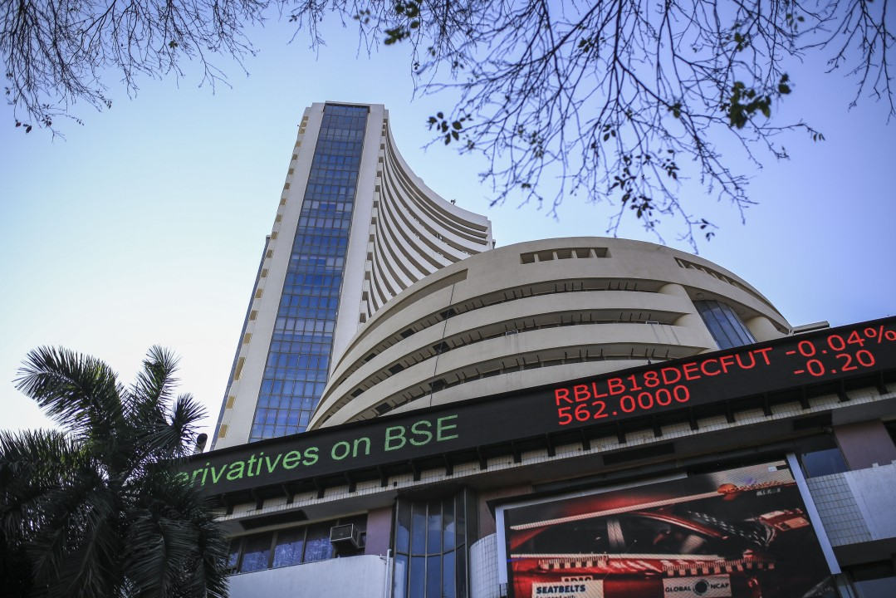

1. वैश्विक बाजार पतन (Global Market Downturn):

वैश्विक बाजार पतन एक ऐसी अवधि को संदर्भित करता है जब विश्व भर के स्टॉक मार्केट्स, अमेरिकी बाजार सहित, महत्वपूर्ण गिरावट का अनुभव करते हैं। यह विभिन्न कारकों जैसे आर्थिक मंदी, वैश्विक संकट, या भू-राजनीतिक घटनाओं द्वारा ट्रिगर किया जा सकता है। वैश्विक बाजारों में गिरावट चिंताजनक है क्योंकि इससे निवेशकों का विश्वास कम हो सकता है, उपभोक्ता खर्च में कमी आ सकती है और विश्वव्यापी आर्थिक विकास धीमा हो सकता है।

1. ब्याज दर बढ़ोतरी का संदेह (Speculation of Interest Rate Hikes):

यह संदेह या उम्मीद कि फेडरल रिजर्व (या अन्य केंद्रीय बैंक) ब्याज दरों में वृद्धि करेगा, बाजार में अनिश्चितता पैदा कर सकता है। उच्च ब्याज दरें आमतौर पर उधार लेने को महंगा बनाती हैं, जिससे आर्थिक विकास धीमा हो सकता है। व्यवसायों के लिए, इसका मतलब है कि संचालन या विस्तार के लिए वित्त पोषण की लागत अधिक होती है। निवेशक अक्सर ब्याज दर वृद्धि की संभावना के जवाब में अपनी निवेश रणनीतियों को समायोजित करते हैं, जिससे बाजार में अस्थिरता आ सकती है।

1. जियो-राजनीतिक तनाव (Geopolitical Tensions):

इज़राइल और फिलिस्तीन के बीच चल रहा संघर्ष, वैश्विक बाजारों पर महत्वपूर्ण प्रभाव डाल सकता है। ये संघर्ष विशेष क्षेत्रों में अस्थिरता को जन्म दे सकते हैं, जो वैश्विक तेल की कीमतों, व्यापार मार्गों, और अंतरराष्ट्रीय संबंधों को प्रभावित कर सकते हैं। ऐसी भू-राजनीतिक मुद्दों के कारण उत्पन्न अनिश्चितता से निवेशकों का विश्वास कम हो सकता है और बाजार में अस्थिरता आ सकती है। इसके अलावा, लंबे समय तक चलने वाले संघर्षों का मानवीय प्रभाव पड़ सकता है और वैश्विक विदेश नीति और आर्थिक संबंधों को प्रभावित कर सकता है।

1. बाजार पतन जारी रह सकता है (Market Downturn May Continue):

वैश्विक बाजार पतन के जारी रहने का संकेत है कि विभिन्न कारक जैसे वैश्विक चिंताएं, ब्याज दरों में बढ़ोतरी, और भू-राजनीतिक तनाव बाजार को प्रभावित करते रह सकते हैं। ये घटनाएं निवेशकों के विश्वास और बाजार की स्थिरता को कमजोर कर सकती हैं, जिससे शेयर बाजारों में गिरावट आ सकती है। ब्याज दरों में बढ़ोतरी से उपभोक्ता और व्यवसायों के लिए ऋण लेना महंगा हो जाता है, जिससे आर्थिक विकास धीमा पड़ सकता है। भू-राजनीतिक तनाव, जैसे कि इज़राइल और फिलिस्तीन के बीच संघर्ष, निवेशकों के विश्वास को और कम कर सकते हैं।

1. कुछ विश्लेषक सुधार की भविष्यवाणी कर रहे हैं (Some Analysts Predict a Recovery):

इसके विपरीत, कुछ बाजार विश्लेषकों का मानना है कि वर्तमान बाजार की स्थिति अस्थायी हो सकती है और भविष्य में सुधार संभव है। इसका मतलब यह हो सकता है कि आर्थिक संकेतक और नीतियाँ सकारात्मक बदलाव ला सकती हैं, जैसे कि मौद्रिक नीति में ढील, व्यापार समझौते, या अन्य आर्थिक प्रोत्साहन। सुधार की भविष्यवाणी यह भी दर्शाती है कि बाजार की गिरावट एक सामान्य आर्थिक चक्र का हिस्सा हो सकती है| इन दोनों दृष्टिकोणों में बाजार के भविष्य की विभिन्न संभावनाएं शामिल हैं। बाजार की गतिशीलता को समझने के लिए निवेशकों और नीति निर्माताओं द्वारा इन विश्लेषणों और भविष्यवाणियों का महत्वपूर्ण रूप से अध्ययन किया जाता है।

1. वर्तमान स्थिति का आकलन करें (Assess the Current Situation):

इसका मतलब है कि निवेशकों को अपने पोर्टफोलियो की समीक्षा करनी चाहिए, जिसमें उनके द्वारा रखे गए शेयरों, बॉन्ड्स, म्यूचुअल फंड्स, और अन्य निवेश की जाँच करना शामिल है। यह समीक्षा उन्हें यह समझने में मदद करेगी कि उनका पोर्टफोलियो बाजार की वर्तमान स्थिति और भविष्य की अनिश्चितताओं के लिए कितना तैयार है। यदि जरूरी हो, तो निवेशकों को जोखिम को कम करने या बेहतर अवसरों की तलाश के लिए अपने पोर्टफोलियो में समायोजन करना चाहिए।

1. दीर्घकालीन निवेश पर ध्यान दें (Focus on Long-Term Investments):

यह सलाह निवेशकों को अल्पकालिक बाजार के उतार-चढ़ाव से ज्यादा चिंतित न होने के लिए कहती है। दीर्घकालीन निवेश योजना बनाना अक्सर अधिक स्थिर और सुरक्षित होता है, क्योंकि यह समय के साथ बाजार के उतार-चढ़ाव को संतुलित करने में मदद करता है। दीर्घकालीन निवेश से निवेशकों को उच्च रिटर्न की संभावना बढ़ती है, खासकर जब वे विविधीकरण और समय के साथ निवेश करते हैं।

1. आपनी जोखिम उदारता के अनुसार निवेश करें (Invest According to Your Risk Tolerance):

यह सलाह निवेशकों को अपनी वित्तीय स्थिति और जोखिम लेने की क्षमता के आधार पर निवेश करने के लिए कहती है। हर निवेशक की जोखिम उठाने की क्षमता अलग होती है, और यह उनकी आयु, आय स्तर, वित्तीय लक्ष्यों, और व्यक्तिगत स्थितियों पर निर्भर करती है। जोखिम उदारता के अनुसार निवेश करने से निवेशकों को बाजार के उतार-चढ़ाव का सामना करने में मदद मिलती है और वे अपनी निवेश रणनीति को अधिक प्रभावी ढंग से संचालित कर सकते हैं।

1. बाजार का पतन चिंता का विषय है, लेकिन तर्कसंगत निवेश रणनीति अपनाकर इस स्थिति का सामना किया जा सकता है।